**VOLKAN YILDIZ ARAÇ KİRALAMA OTOMASYONU 2184257051**

Programın amacı araç kiralama dır programda müşteri işlemleri (ekle sil güncelle görüntüle ara) araç işlemleri (ekle sil güncelle görüntüle ara) ve ekstra rapor işlemleri vardır . 9 adet form sayfasından oluşmaktadır bunları sırasıyla açıklayalım

1. **İndex :** Programı açtığımızda bizi karşılayacak olan form anasayfamız dır sol üstten başlarsak.

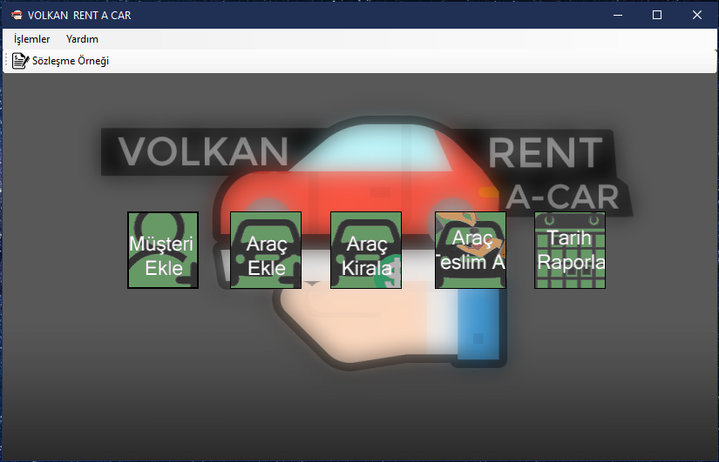

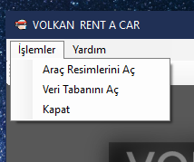Menü: işlemler ve yardımdan oluşur

1. İşlemler

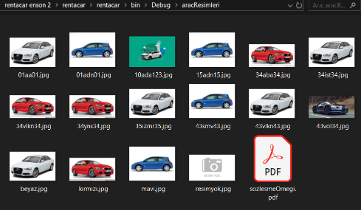

a- Araç Reismlerini aç dediğimiz de projemize eklediğimiz araçların klasörünü açar

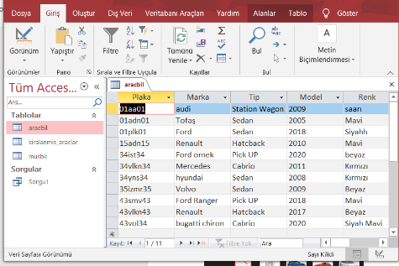

b-Veri tabanını aç dediğimizde projemize eklediğimiz veri tabanını açar

c- kapat sekmesi ise programızı kapatır

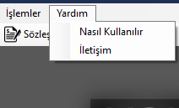**Nasıl kullanılırda** programı öğreten bu belge bulunacaktır.

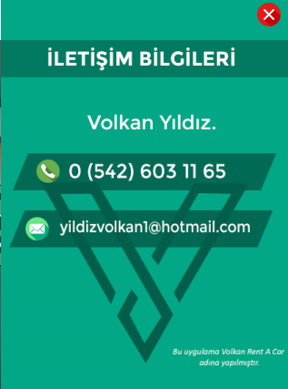**İLETİŞİM**

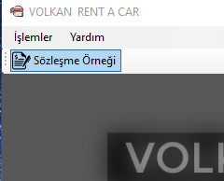**Sözleşme örneği**

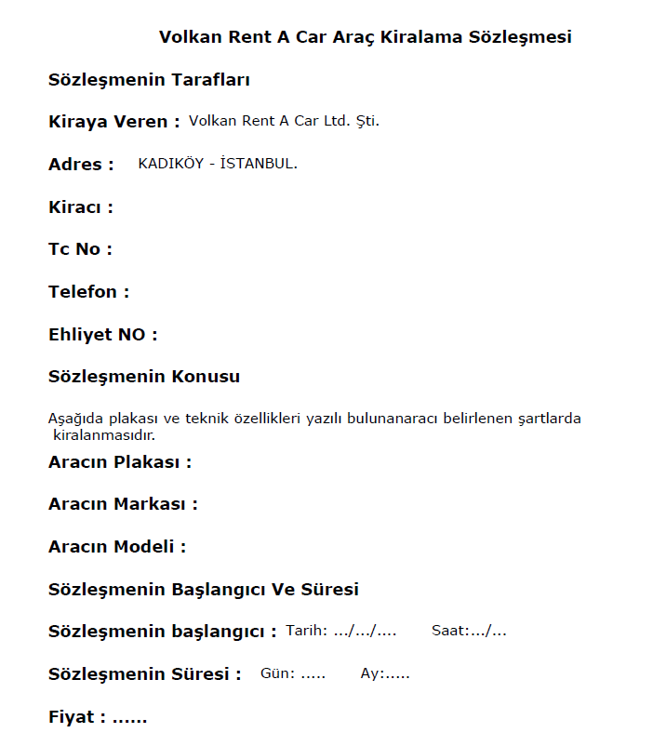

Boş bir sözleme örneği pdf i açar.

**2.Müşteri Ekle Sayfası**

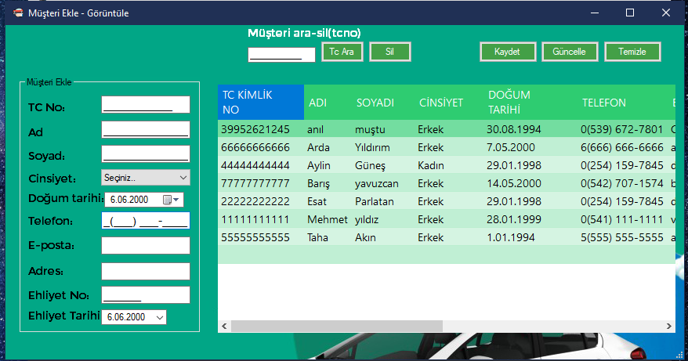

Sayfada müşteri ekel sil güncelle ara işlemleri bulunur .

**KAYDET**

Sol taraftan Müşteri ekle bölmünden sırasıyla bilgilerimizi girip kaydet değidiğimizde müşterimiz kaydedilmiş olacaktır.

**ARA(TC-ARA)**

Aramak istediğimiz müşterinin tc no sunu Müşteri ara-sil(tcno) bölümün deki textbox a yazıp Tc Ara butonuna bastığımız da müşterimiz bilgileri Müşteri ekle kısmına gelecektir.

Veya datagridviewden faremizin sol tıkı ile müşterimizi seçip tc ara dediğimizde aynı işlem olacaktır.

**GÜNCELLE**

Müşteri ekle kısmındaki bilgilerimizi getirdiğimize göre istediğimiz alandaki değişikliği yapıp Gücelle butonuna basarsak müşterimizi güncellenecektir.

**TEMİZLE**

Temizle butonuna bastığımız sayfamızdaki dolu olan tüm text ler silinecektir.

**SİL**

Silmek isteidiğimiz müşterinin tc no sunu Müşteri ara-sil(tcno) textbox ına yazıp **sil** dediğimizde Müşterimiz silinecektir.(Fare ile seçip aynı işlemi yapabiliriz yazmadan)

Veya müşterimizi seçip Sağ tık yapıp **sil** diyip sile biliriz.

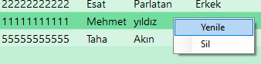

**Sağ açılır menü**

YENİLE: veri tabanından çektiğimiz bilgileri yeniler.

SİL: seçili olan müşteriyi siler.

**3.Araç Ekle Sayfası**

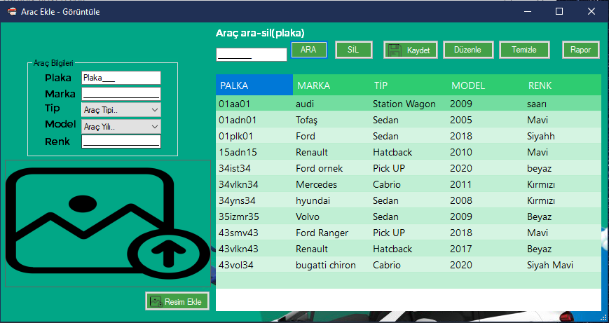

Sayfada müşteri sayfasındaki işlemlerin aynısı yapıp araçlarımızı görüntüleye biliriz.

**GÜNCELLE(Düzenle)**

Araç bilgileri kısmındaki bilgilerimiz istediğimiz alandaki değişikliği yapıp Düzenle butonuna basarsak müşterimizi güncellenecektir.

**RESİM EKLE**

Araç resmizi seçmemiz için bir pencere açar ve sadece .jpg .jepeg formatındaki fotoğrafları görüntüler ve seçmemize olanak tanır.

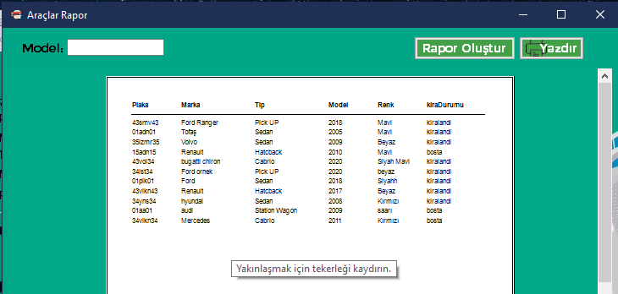**RAPOR**

Sayfada var olan araçlarmızı görüntüleye biliriz .

Zoom için tekerleği kullanın.

Model : textbox ına model yılını yazıp **RAPOR OLUŞTUR** dediğimizde o yıla ait araçlar gelcektir .

**Yazdır:** yazdırma işlemi.

**4.Araç Kirala Sayfası**

Müşteri ve araç seçip araç kiralaya biliriz.

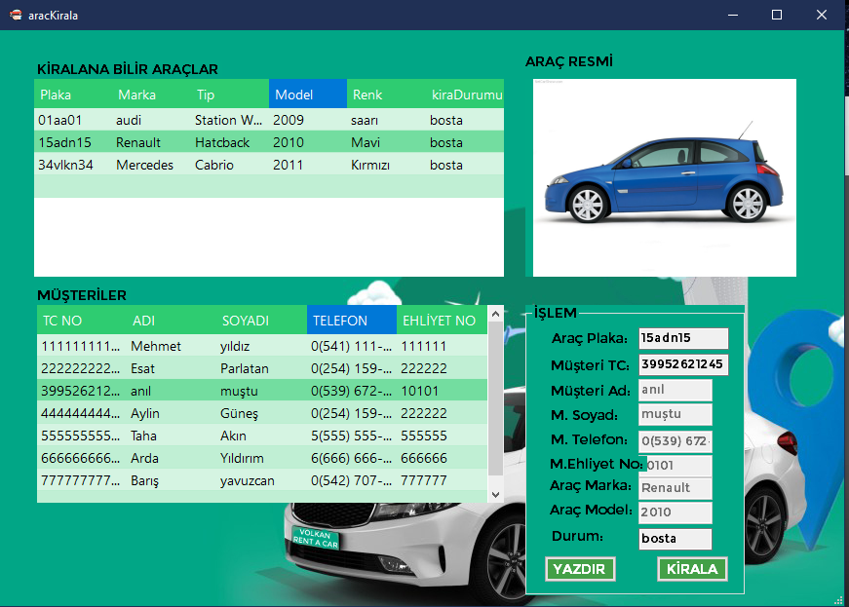

**KİRALANABİLİR ARAÇLAR**

Buradan datagridviewden fare sol tık ile seçim yaptığımızda araç resmi Araç Resmine gider ve bilgileri

İşlem Sekmesine gider.

**MÜŞTERİLER**

***KİRALANABİLİR ARAÇLAR*** İle aynı işem buradada geçerlidir ama müşterinin resmi yoktur.

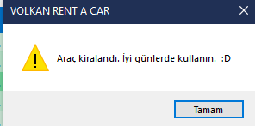**KİRALA**

Kiraladığımızda araç kiralanmış araçlara düşer.

**YAZDIR**

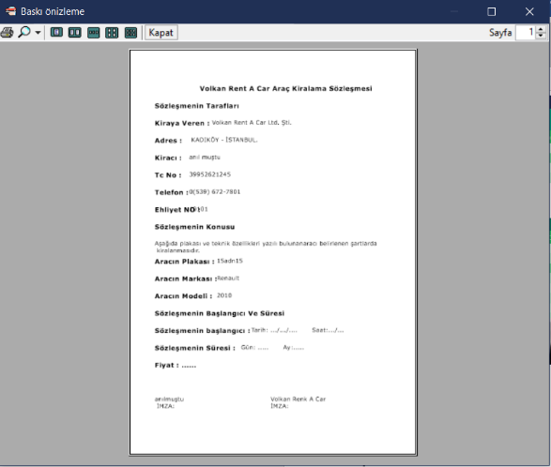

Yazdır deidiğimide karşımıza söleşme öreneği çıkar ve burada müşteri ve araç bilgileri seçimlerimize göre dolu gellir çıktısını alıp gerekli işlemler yapılır.

**5.Araç Teslim Sayfası**

Teslim alınacak aracı seçip TESLİM AL dediğimizde aracımız teslim alınacaktır.

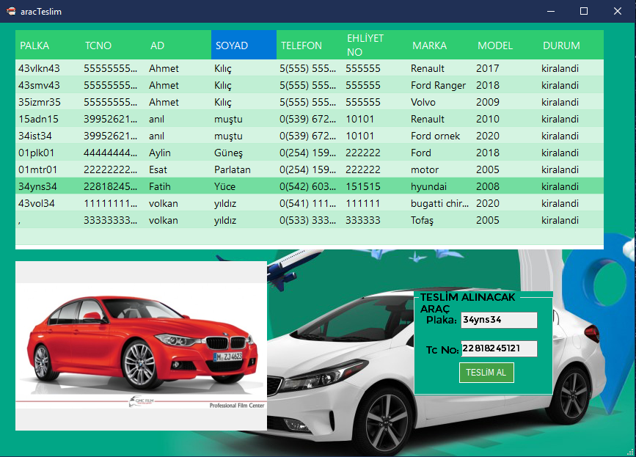

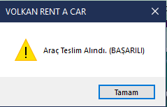

**6 .Tarih Rapola Sayfası**

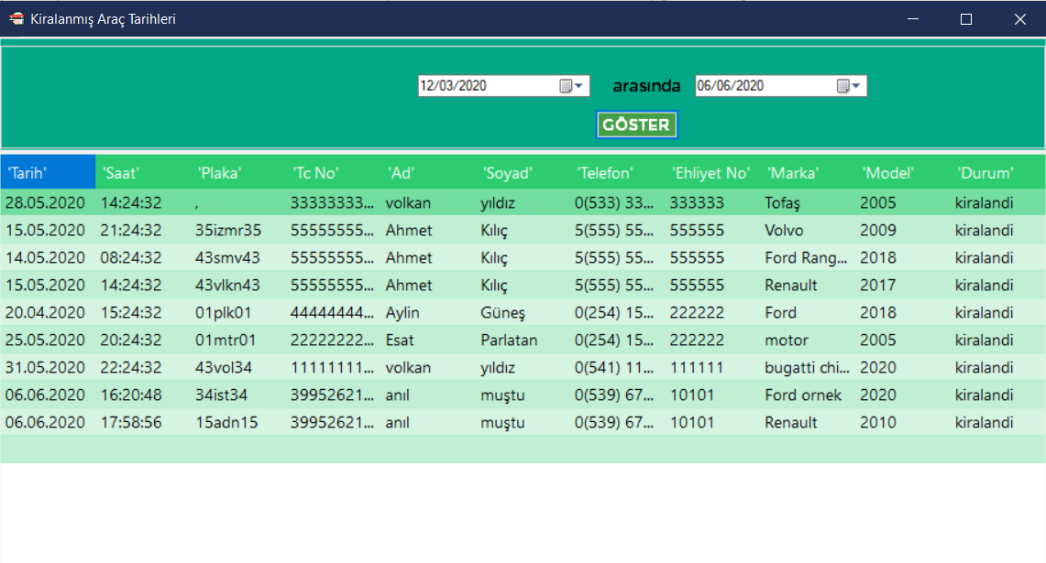İstediğimiz 2 tarih arasını seçip GÖSTER dediğimizde o tarihler arasında yapılan araç kiralama işlemleri gelecektir.

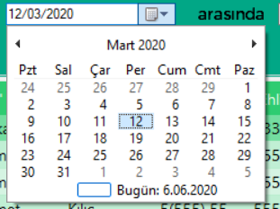

**Notfy icon**

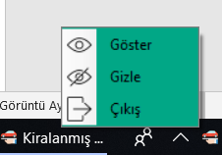

**VERİ TABANI: volkan rent a car\rentacar\rentacar\bin\Debug\rentacarverit.accdb**